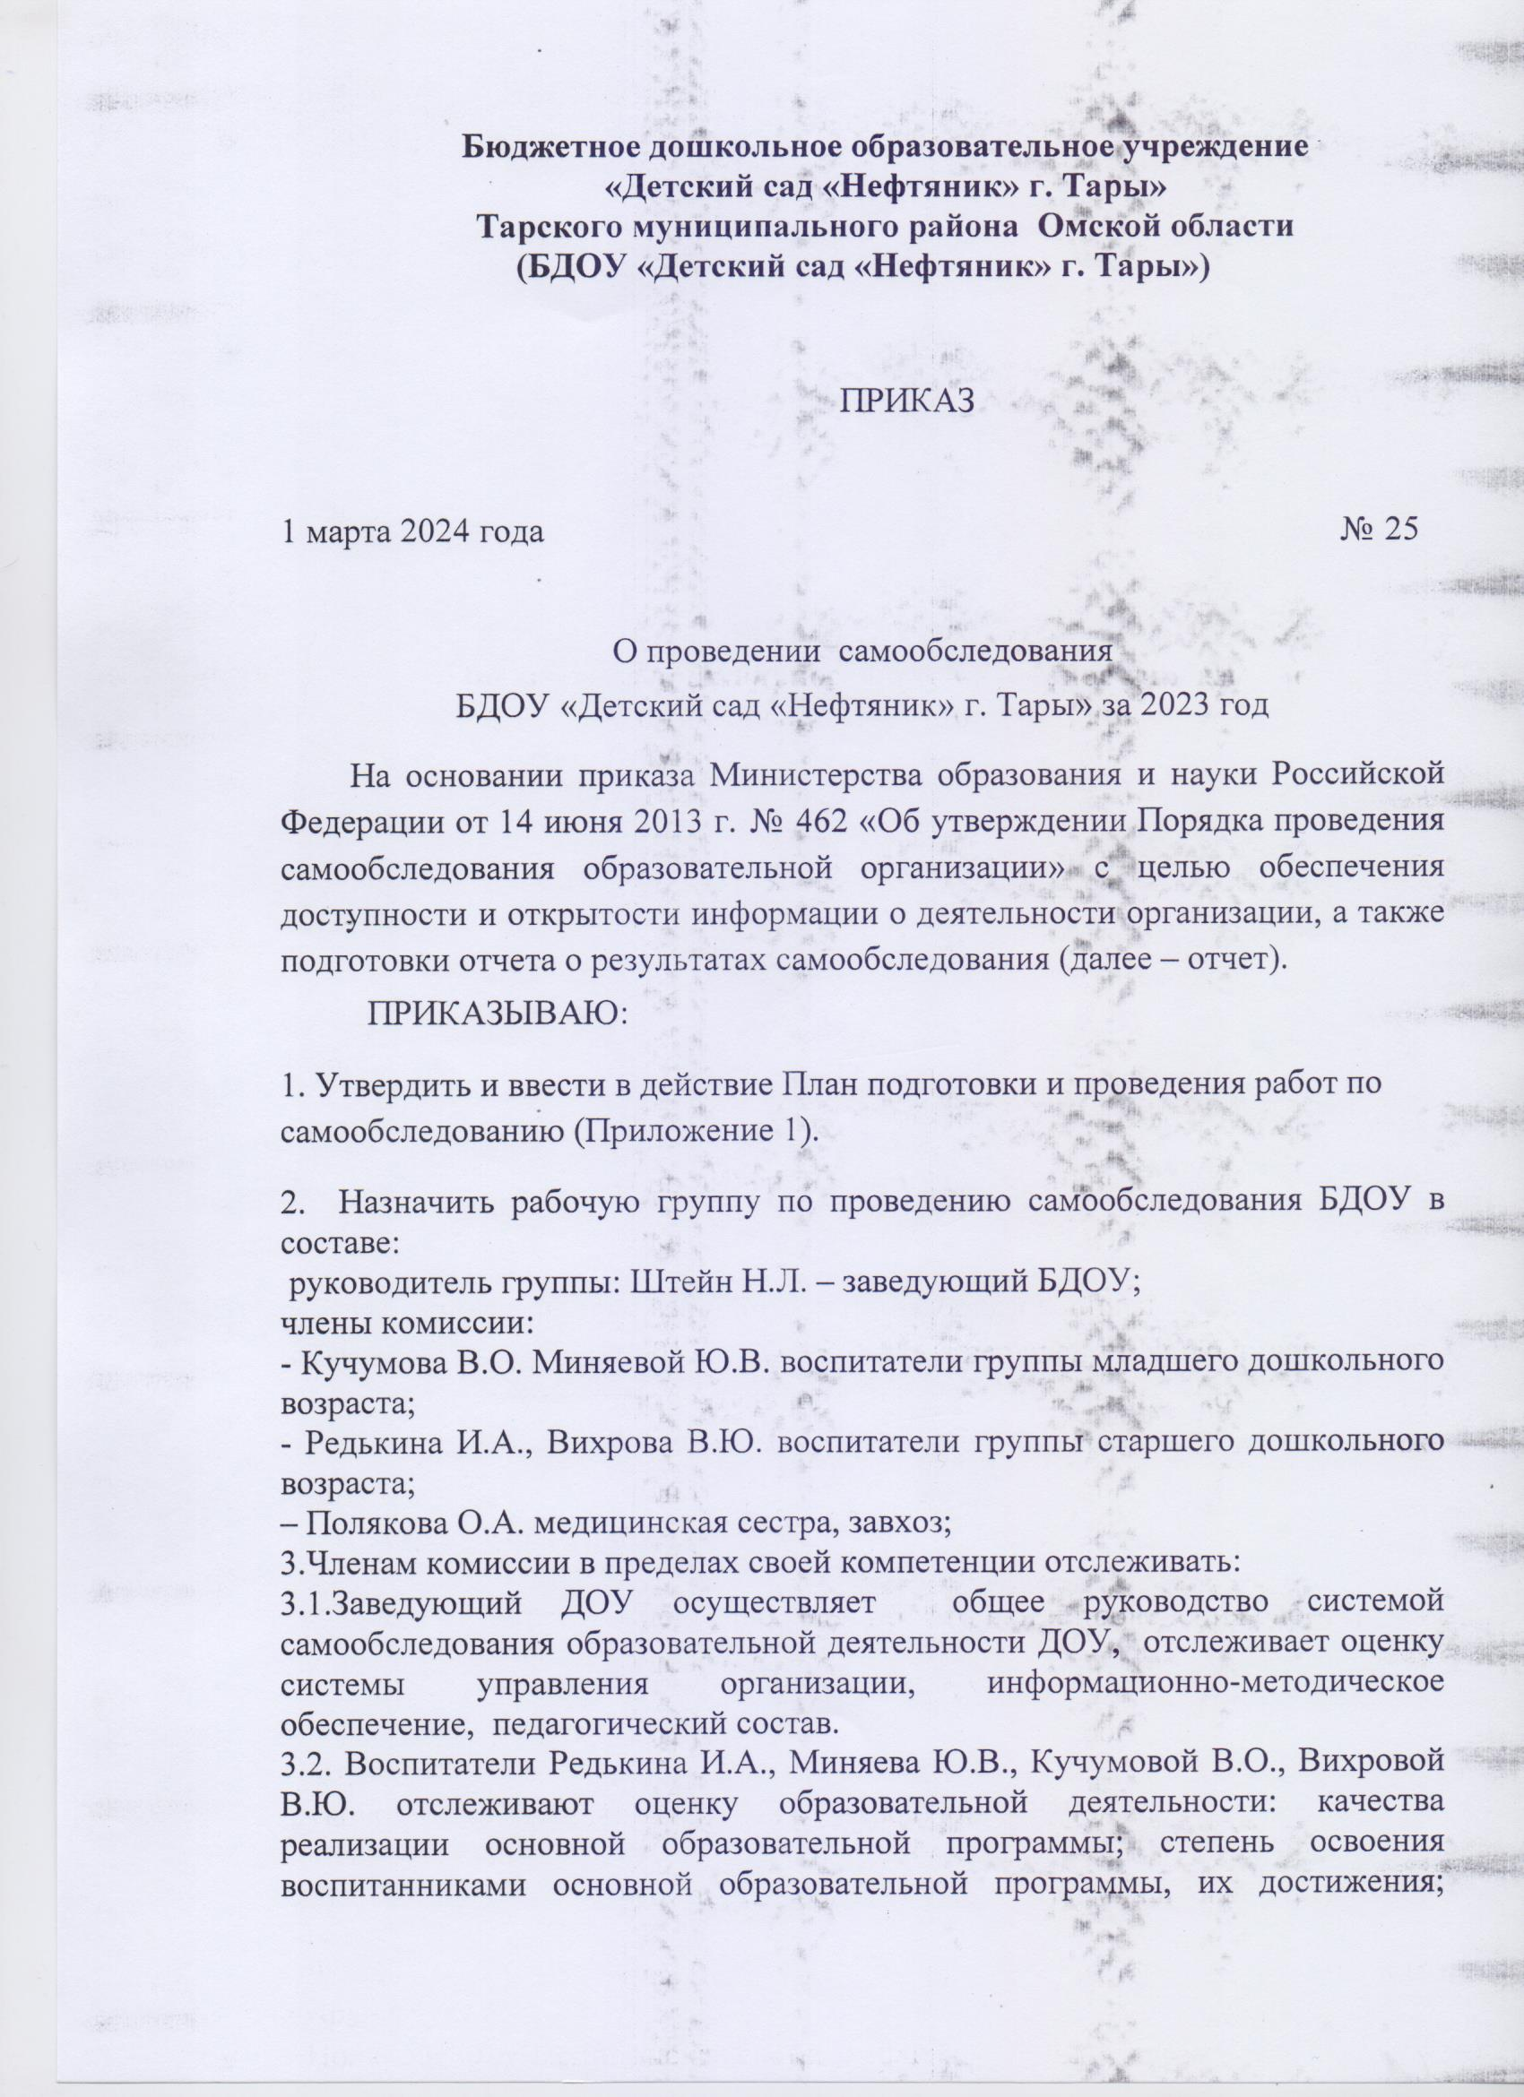

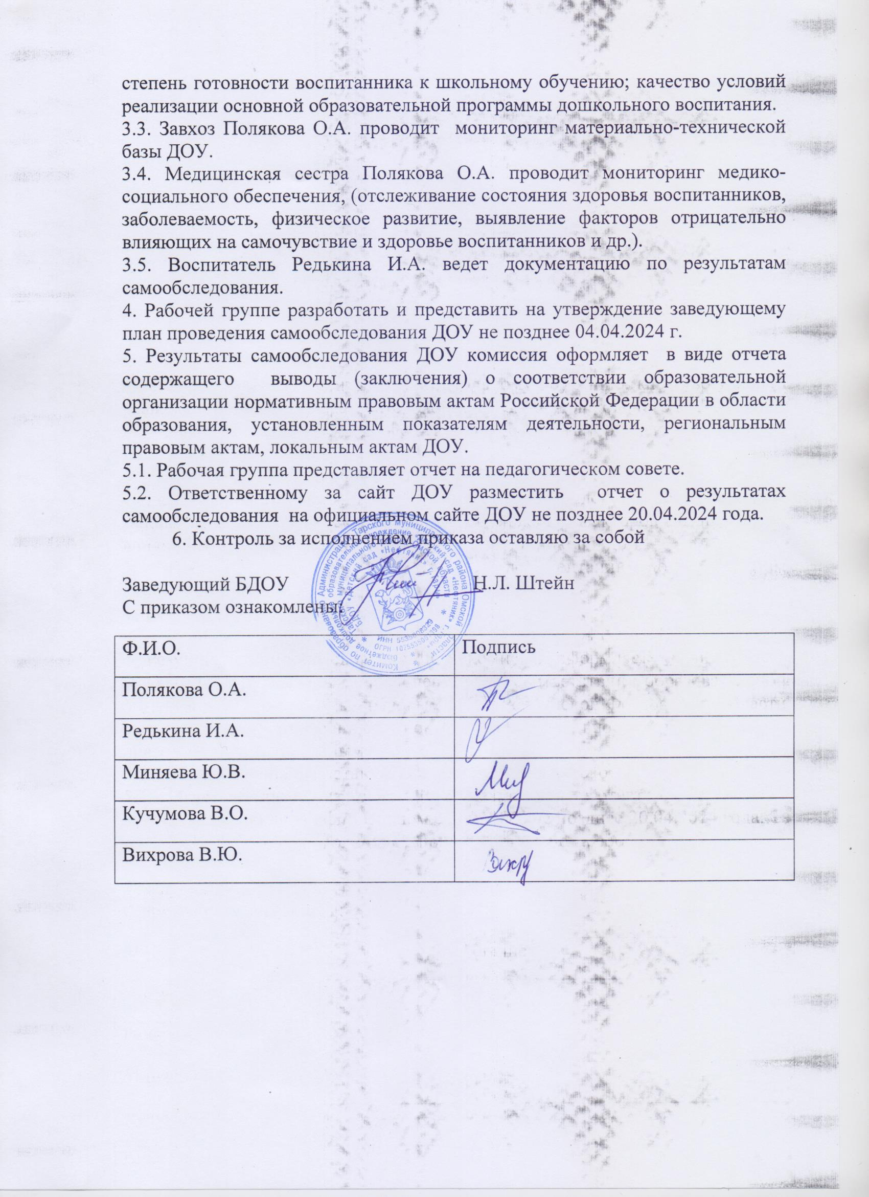

Приложение №1

к приказу № 25 от 01.03.2024 г.

План подготовки и проведения мероприятий по самообследованию

в БДОУ «Детский сад «Нефтяник» г. Тары»

|  |  |  |  |
| --- | --- | --- | --- |
| № | Мероприятие | Сроки | Ответственный |
| 1. | Проведение анализа показателей деятельности образовательного учреждения в рамках внутреннего аудита.  Проведение оценки:  - образовательной деятельности  - системы управления ДОУ  - содержания и качества подготовки воспитанников  - организации учебного процесса  - качества кадрового, учебно – методического обеспечения, материально – технической базы  - функционирования внутренней системы оценки качества образования  -медицинского обеспечения ДОУ, системы охраны здоровья воспитанников  - организация питания | До 14.04.2024 | Заведующий БДОУ  Члены рабочей группы |
| 2. | Сбор полученных результатов | До 14.04.2024 | Заведующий БДОУ |
| 3. | Обобщение полученных результатов | До 18.04.2024 | Члены рабочей группы |
| 4. | Формирование отчёта по результатам самообследования БДОУ | До 18.04.2024 | Заведующий БДОУ  Члены рабочей группы |
| 5. | Рассмотрение и утверждение отчета о самообследовании на заседании Педагогического совета | До 20.04.2024 | Заведующий БДОУ  Члены рабочей группы |
| 6. | Размещение отчета по самообследованию на сайте БДОУ | До 20.04.2024 | Ответственный за сайт |